深 圳 大 学 实 验 报 告

课程名称： 算法设计与分析

实验名称： 分治法求最近点对问题

学院：计算机与软件学院 专业： 计算机科学与技术（创新班）

报告人：杨韩冰 学号：2023150041 班级： 国际班

同组人： 无

指导教师： 李炎然

实验时间： 2025年3月21日-4月 11日

实验报告提交时间： 2025年4月11日

教务处制

一．实验目的
    - 掌握分治法思想。
    - 学会最近点对问题求解方法。

二．实验步骤与结果
0. 实验开始前准备
- 距离求解：
本实验为求最近点问题，即需要计算点与点之间的距离，这里使用欧氏距离，公式为：
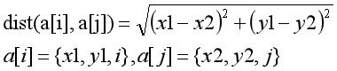
但是考虑到算法用时问题，这里比较调用库函数计算平方根值和不调用库函数直接计算平方值的耗时比较。
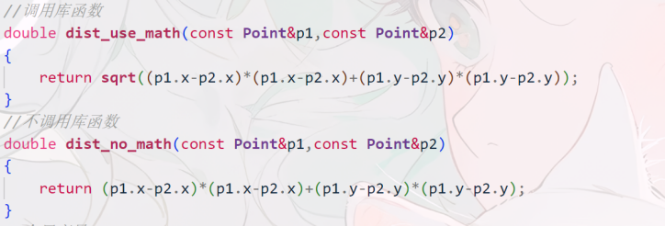
图1：两种方式计算距离值

分别使用这两种方法后，得出的用时情况如下：
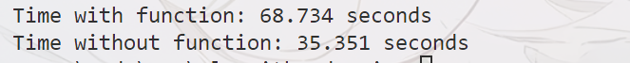
图2：两种方法计算距离值的用时比较
解释和分析：
从图3可见，使用库函数方法来计算库函数的方法比不使用库函数来计算的方法用时几乎增加了1倍，由于本实验只是为了求得最近点，并不是求距离的精确值，所以这里为了考虑算法的高效率，我们使用不调用库函数的方法，计算距离的平方值来比较距离，从而得出最近点。
- 随机点坐标的范围：0-10000
- 随机生成点重复率的考量问题：
- 若生成点的重复率过高，可能会导致实验的结果偏差，不能够有很好的信服力。根据实验要求的数据规模【N=100000—1000000】，我设计了间距均匀的数据集大小，N={100000,200000,300000,400000,500000,600000,700000,800000,900000,1000000}，分别根据不同的数据集大小计算其随机生成点的重复率。
- 为了计算生成点随机率，我利用了set会自动去重的特点，并且unordered_set提供了常数时间复杂度的查找操作。使用<unordered_set>来存储生成的点，如果在生成过程中发现一个点以及存在于集合中，则视该点为重复点。
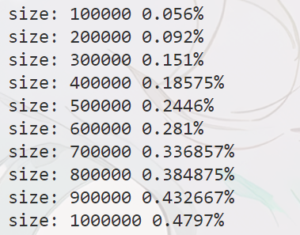
图3：不同点集大小下的随机点重复率
- 从图3的运行结果可见，将随机点的坐标范围定在0-10000内，同时点集大小在100000-1000000内可以保持重复率在0.5%内，可提高统计分析的准确性和泛化能力以及可预测性和稳定性。
- 补充：原方案考量为随机率低于0.5%，试做较好的比率。但是在后续的实验中，发现出现最小距离一直为0的情况。分析原因后考虑可能是以下情况：
随机点保持在0.5%重复率的范围内，仍然有机会使得重复点的出现，导致最小距离为0，所有这里使用两种方法。
- 将随机点的坐标生成范围扩大到0-1e9。
- 使用set集合的方法进行去重。
在蛮力法的运行结果中发现，第二中方法可能是因为调用了库函数，使得运行时间更长，所以这里考虑使用扩大随机点坐标生成的方法。

1.蛮力法
- 算法原理：
遍历所有生成的点坐标，两两计算其距离的平方值，并与当前设定的最小值min进行比较，如果小于当前的min最小值，则更替min最小值，否则继续进行比较，最后返回得到的距离平方值开根即可。
- 核心伪代码为：
蛮力法O(n^2)
- function calculate_point():
- min_distance = a very large number
- for i from 0 to n-1: $n$
- for j from i+1 to n-1: $\sum_{i=0}^{n−1}{n−i−1}$
- distance = calculate_distance(points[i], points[j]) $\sum_{i=0}^{n−1}{n−i−1}$
- if distance < min_distance: $\sum_{i=0}^{n−1}{n−i−1}$
- min_distance = distance y

- return square_root(min_distance)
- 复杂度分析：
从伪代码中代码的执行次数可见。计算得到的基本操作次数为：
$$T\left(n\right)=n+3\sum_{i=0}^{n−1}{n−i−1}+y y∈(1,\sum_{i=0}^{n−1}{n−i−1})$$
最好时间复杂度：$T\left(n\right)=\frac{3}{2}n^{2}−\frac{1}{2}n+1∈O(n^{2})$
最坏时间复杂度：$T\left(n\right)=2n^{2}−n ∈O(n^{2})$
平均时间复杂度：$T\left(n\right)=\frac{7}{4}n^{2}−\frac{3}{4}n∈O(n^{2})$

- 分治法：
算法思路：
基本思路是将大问题转换成类似的小问题，解决完小问题后通过合并大问题解决问题。

- 效率分析：
- 蛮力法效率分析：

表1：蛮力法在不同数据规模下的理论和实际运行时间
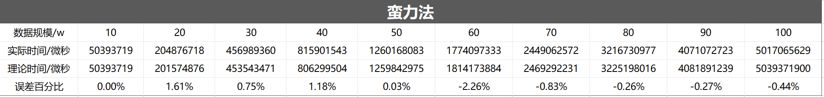
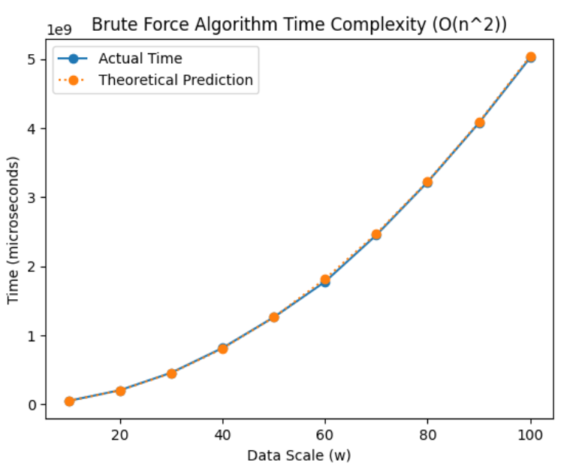
图4：蛮力法在不同数据规模下的理论和实际运行时间
解释和分析：
从图4可见，蛮力法O(n^2)的实际运行时间曲线与预测运行时间曲线几乎重合，误差百分率在3%内，即实际性能与预测性能相差不大。
- 改进与优化：
虽然蛮力法的时间复杂度为O（n^2）从代码已经固定，但是可以观察原始代码后可以考虑优化随机点生成方法，以减少不必要的资源消耗，尽量增加效率。
- 原本的方法是使用unordered_set来避免重复的点，在每次生成一个点时，都计算都会计算 x 和 y 的哈希值，并检查它是否已经存在。这是一个有效的方式来避免重复点，但每次哈希操作的时间开销可能比较大。可以使用更高效的方法来避免重复点。
- rand() 是一个老旧的随机数生成器，使用现代的 std::mt19937（梅森旋转算法）来代替它，生成更均匀、质量更高的随机数。此操作的效率更高，且更符合现代 C++ 编程实践。
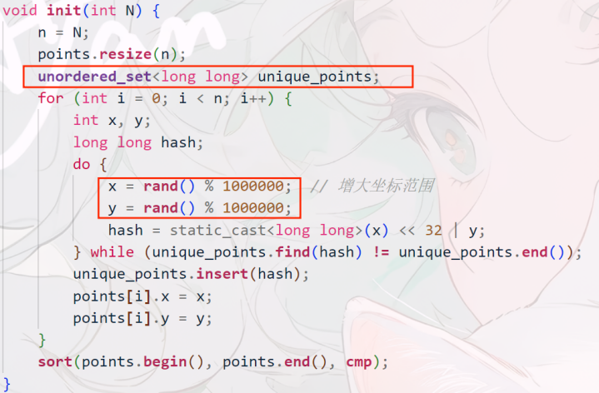
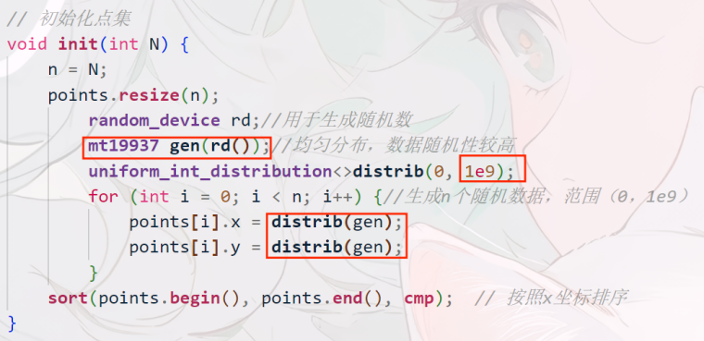
图：不同方法的随机点生成代码

- 使用改进后的随机点生成方法后的蛮力法运行时间如下：
表2：优化的蛮力法在不同数据规模下的理论和实际运行时间
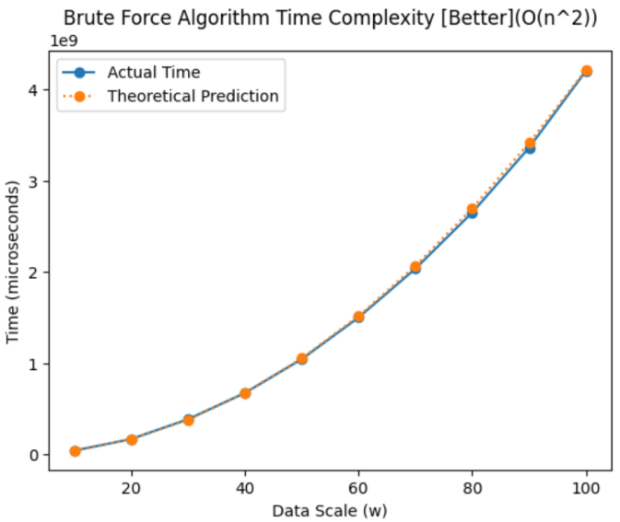
图5：优化的蛮力法在不同数据规模下的理论和实际运行时间
解释和分析：
从图5可见，优化后的蛮力法计算实际运行时间曲线与预测运行时间曲线依旧几乎重合，误差百分率在2%内，即实际性能与预测性能相差不大，十分符合预测。
- 两种随机点生成方法效率比较
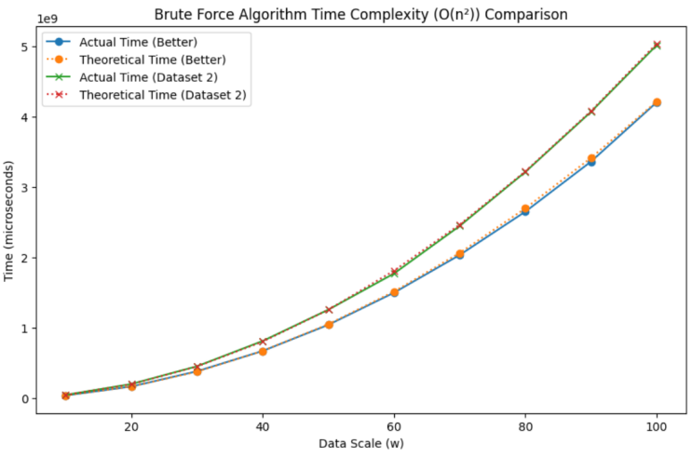
图6：:蛮力法优化和未优化版在不同数据规模下的理论和实际运行时间
解释和分析：
显然，从图6可见，采用优化后的方法初始化点集大大减少了算法的运行时间，并且随着数据规模的增大，优化的程度逐渐增加。

三．实验心得

指导教师批阅意见：

成绩评定：

指导教师签字：
2025 年 月 日

备注：

注：1、报告内的项目或内容设置，可根据实际情况加以调整和补充。
2、教师批改学生实验报告时间应在学生提交实验报告时间后10日内。

